RINGKASAN CEPAT
Pengolahan Citra, Model AI, dan Visualisasi Data pada Sistem Pencatatan Downtime
Dokumen ini adalah bahan pegangan untuk menjelaskan sistem secara lisan. Bagian A–C membahas cara foto formulir dibaca, bagian D membahas semua grafik di halaman sistem informasi, dan bagian E berisi contoh jawaban untuk pertanyaan yang mungkin muncul.

A. Gambaran Besar dalam Satu Menit
Petugas memotret satu lembar formulir utuh. Program lebih dulu meluruskan foto dan mencocokkannya dengan peta formulir, sehingga posisi setiap kolom dan kotak sudah diketahui. Setiap kotak lalu dipotong. Kotak kosong dilewati, sedangkan kotak bertinta dibaca model TrOCR dengan cara memilih kode yang sah (misalnya 3b atau x), bukan mengarang teks bebas. Kotak yang skornya kurang yakin ditandai ragu, petugas meninjaunya, lalu data disimpan ke MFDOWNTIME.
Pembagian kerjanya: program menentukan di mana kotak berada (pengolahan citra), sedangkan model AI hanya menjawab apa isi kotak (pengenalan tulisan tangan). Pembagian ini membuat hasilnya stabil dan bisa dijelaskan.
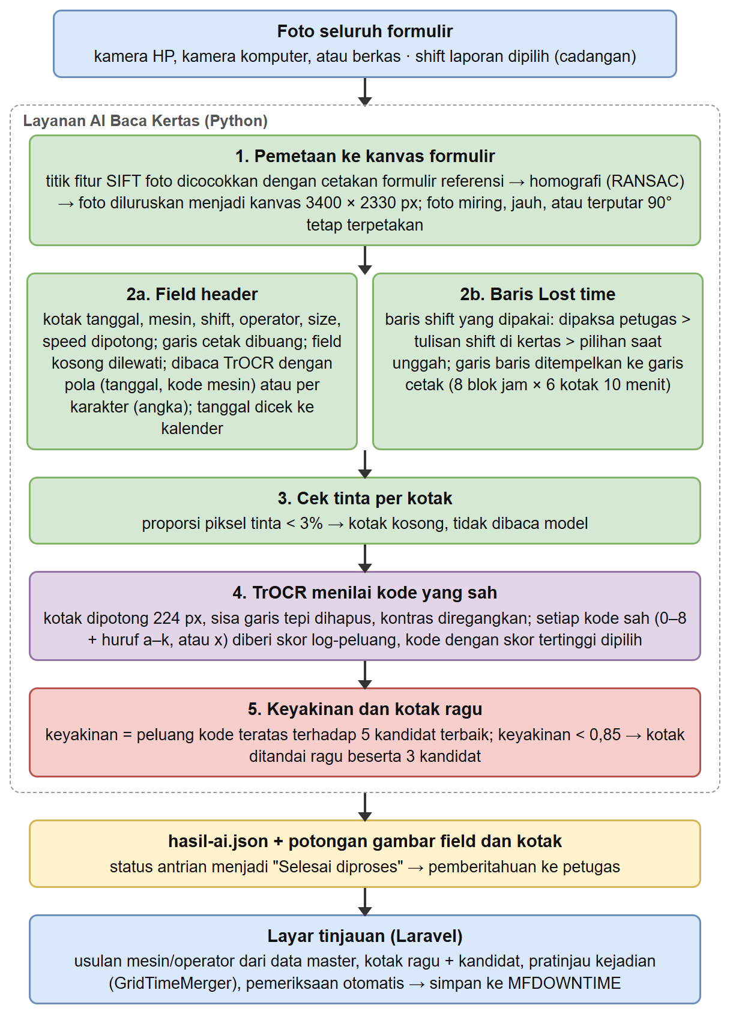
Alur pemrosesan foto (sama dengan gambar alur di Bab IV laporan)

B. Langkah demi Langkah
No | Langkah | Apa yang terjadi | Kenapa perlu / angka kunci
1 | Foto diterima | Arah foto dibetulkan sesuai data EXIF dari kamera HP. | Foto HP sering tersimpan miring 90°.
2 | Pencarian titik fitur (SIFT) | Program mencari titik khas (sudut, pola garis) pada foto dan pada peta formulir. Titik peta hanya diambil dari cetakan formulir, sedangkan area isian ditutup (dimasker). | Foto diperkecil ke sisi terpanjang 2000 px agar cepat. Tulisan tangan tidak ikut dicocokkan karena berbeda di setiap lembar.
3 | Pencocokan dan uji rasio | Setiap titik foto dipasangkan dengan titik peta yang paling mirip. Pasangan hanya diterima bila jauh lebih mirip daripada kandidat kedua. | Uji rasio Lowe: jarak terdekat < 0,75 × jarak kedua. Pasangan meragukan dibuang.
4 | Homografi dengan RANSAC | Dari pasangan titik, dihitung matriks 3×3 (Persamaan 3.1) yang “menarik” foto agar lurus seperti peta. RANSAC mencoba banyak kombinasi 4 pasangan dan memilih yang disetujui pasangan terbanyak. | Ambang 6 px, hingga 5000 percobaan. Bila pasangan cocok (inlier) < 40, foto ditolak dengan status perlu foto ulang.
5 | Kanvas formulir | Foto diluruskan menjadi kanvas 3400 × 2330 px. Posisi semua field dan kotak kini sama di setiap foto. | Foto miring, jauh, atau terputar tetap terpetakan.
6 | Penempelan ke garis cetak | Baris tabel Lost time ditempelkan ke garis cetak yang terlihat (pengambangan adaptif dan operasi morfologi), lalu dibagi 8 blok jam × 6 kotak. | Satu baris shift = 48 kotak @10 menit. Menutup sisa geser beberapa piksel.
7 | Cek tinta | Dihitung proporsi piksel gelap di setiap kotak (Persamaan 3.2). Piksel gelap = lebih gelap dari kecerahan latar dikurangi 45. | Di bawah 3% berarti kotak kosong dan tidak dibaca model, sehingga hemat waktu.
8 | Potong dan bersihkan | Kotak dipotong dengan sedikit margin, sisa garis tepi dihapus, diperbesar menjadi 224 × 224 px, dan kontras diregangkan (latar putih, tinta tegas). | Model membaca lebih baik pada gambar yang bersih dan berukuran tetap.
9 | TrOCR menilai kandidat | Untuk setiap kode yang sah (0–8 + huruf a–k, atau x), model menghitung skor seberapa cocok kode itu dengan gambar (jumlah log-peluang token, Persamaan 3.3). Skor tertinggi dipilih. | Keluaran selalu kode sah. Model bersifat deterministik: foto yang sama selalu menghasilkan bacaan yang sama.
10 | Keyakinan dan kotak ragu | Skor 5 kandidat teratas diubah menjadi peluang relatif (Persamaan 3.4). Itulah nilai keyakinan kode teratas. | Keyakinan < 0,85 berarti kotak ditandai ragu dan 3 kandidat teratas ditampilkan ke petugas.
11 | Field header | Tanggal dan kode mesin dibaca dengan pola (beam search terbatas), angka ukuran/kecepatan dibaca per karakter, dan tanggal dicek ke nama hari di kalender. Field kosong dan coretan tebal dikenali dari jumlah tinta. | Pola mencegah hasil yang mustahil, misalnya tanggal 45.
12 | Cocokkan ke data master | Tulisan mesin dicocokkan lewat daftar padanan (alias), normalisasi kode, lalu kemiripan teks ≥ 80%. Nama operator diusulkan bila kemiripan dua arah ≥ 70%. | Kemiripan dihitung dengan similar_text dua arah lalu dirata-ratakan (Persamaan 3.5 dan 3.6).
13 | Konversi dan penggabungan | Kode dikonversi ke ProblemCode resmi (tabel konversi). Kotak berurutan dengan kode yang sama digabung menjadi satu kejadian: jam mulai, jam selesai, durasi. Kode “x” melanjutkan kode sebelumnya. | Dikerjakan oleh program (GridTimeMerger), bukan oleh AI, dan diuji dengan unit test.
14 | Tinjauan dan simpan | Petugas memeriksa kotak ragu, mengoreksi bila perlu, lalu menyimpan. Koreksi dicatat (final.json). | Catatan koreksi menjadi bahan halaman Statistik AI dan evaluasi berikutnya.

C. Cara Membaca Visualisasi Pengolahan Citra

C.1 Gambar titik fitur pada citra acuan
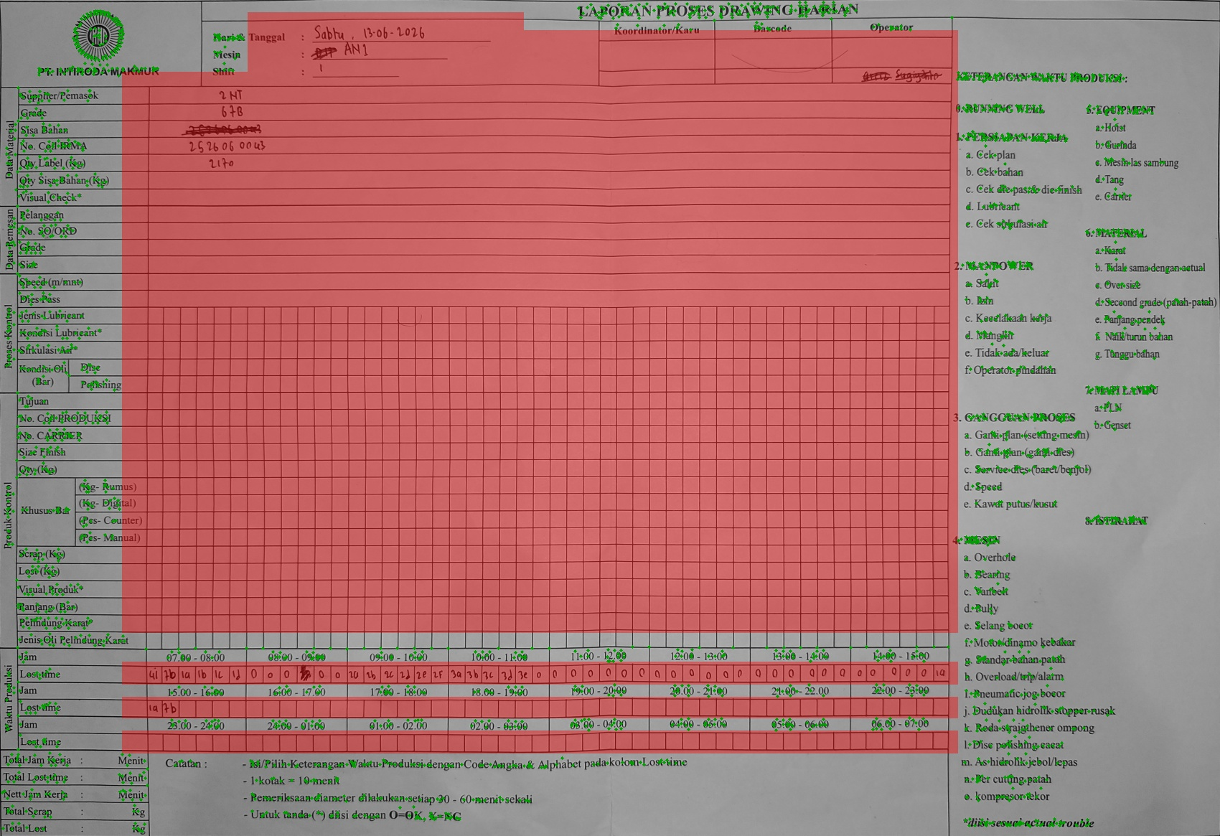
Titik fitur cetakan (hijau) dan area isian yang dimasker (merah)
- Titik hijau adalah titik khas dari bagian cetakan formulir (garis, judul, huruf cetak). Hanya titik ini yang dipakai untuk mencocokkan foto.
- Area merah adalah area isian yang ditutup. Tulisan tangan di area ini diabaikan saat pencocokan karena berbeda di setiap lembar.
- Pesan saat menjelaskan: “Peta formulir dibuat sekali. Setiap foto baru cukup dicocokkan ke bagian cetakan yang selalu sama.”

C.2 Gambar hasil pemetaan foto
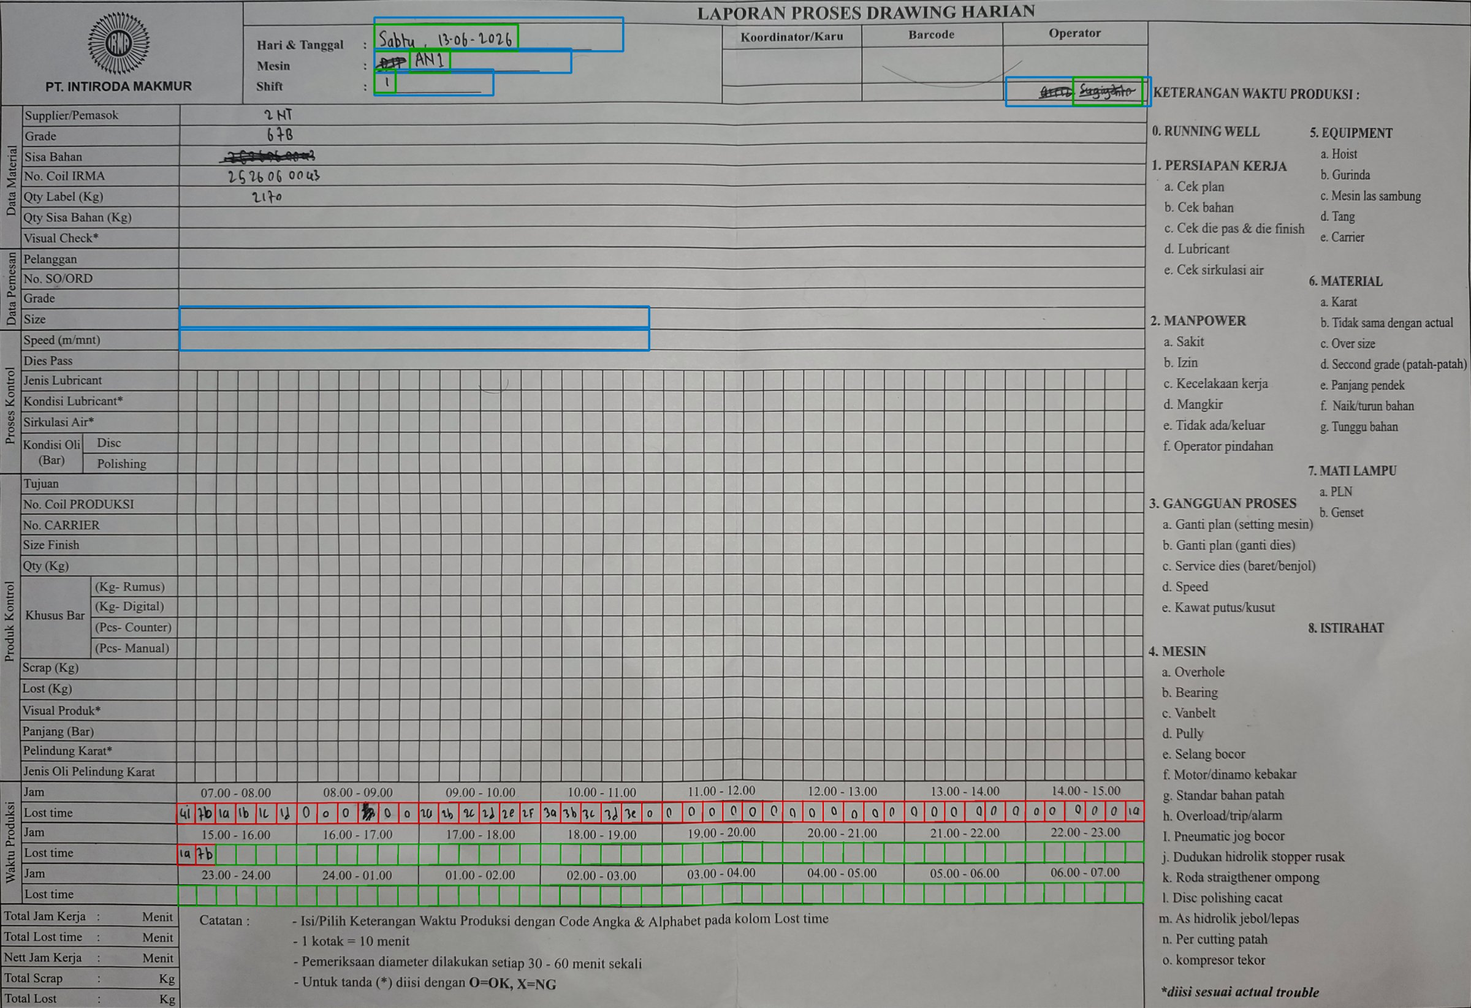
Hasil pemetaan: kotak oranye = field header; merah = kotak bertinta, hijau = kotak kosong
- Kotak oranye adalah posisi field header (tanggal, mesin, shift, operator, ukuran, kecepatan) yang dipotong otomatis.
- Kotak merah adalah kotak Lost time yang bertinta (≥ 3%), jadi dibaca model. Kotak hijau adalah kotak kosong yang dilewati.
- Bila kotak-kotak tepat menempel di garis tabel, berarti pemetaan berhasil. Bila foto terlalu buram atau terpotong, sistem meminta foto ulang.

C.3 Layar tinjauan hasil AI
- Setiap kotak menampilkan potongan gambar asli di atas kode hasil AI, sehingga petugas membandingkan langsung.
- Warna penanda: oranye = ragu, pilih kandidat atau ketik; hijau = ragu tetapi sudah dicek; biru = diubah dari hasil AI; merah = kode tidak sah.
- Tombol “Kotak ragu berikutnya” melompat ke kotak ragu yang belum dicek, dan daftar kejadian downtime dihitung ulang setiap kali ada perubahan.

C.4 Tabel evaluasi akurasi
Metrik | Artinya | Cara menjelaskan
Terbaca benar sebelum tinjauan | Persentase kotak berisi yang kodenya langsung benar. | “Tanpa disentuh petugas, sekitar 9 dari 10 kotak sudah benar.”
Kotak ditandai ragu | Persentase kotak yang keyakinannya < 0,85. | “Petugas cukup fokus pada sekitar seperempat kotak.”
Kesalahan tertangkap | Berapa banyak kesalahan yang termasuk kotak ragu. | “Sebagian besar kesalahan sudah ditandai sendiri oleh sistem.”
Benar setelah konfirmasi | Ketepatan bila petugas membetulkan setiap kotak ragu yang salah. | “Dengan tinjauan singkat, ketepatan naik ke sekitar 98%.”
Field header per foto | Berapa foto yang field-nya benar. | Tanggal, shift, ukuran, dan kecepatan umumnya benar. Kode mesin bisa terganggu coretan di dekatnya dan nama operator belum andal, jadi keduanya wajib dicek.
Hasil pada 19 foto uji: 87,4% kotak berisi terbaca benar sebelum ditinjau, 23,4% kotak ditandai ragu, 90 dari 106 kesalahan tertangkap sebagai kotak ragu, dan 98,1% benar setelah kotak ragu dikonfirmasi (Tabel 4.27 laporan).

C.5 Akurasi per gaya pemotretan
Gaya pemotretan | Foto | Benar sebelum tinjauan | Setelah konfirmasi
Lurus dan dekat | 3 | 89,5% | 98,7%
Pencahayaan tambahan | 2 | 91,8% | 98,6%
Miring atau perspektif | 6 | 88,9% | 98,1%
Kertas diputar 90° | 3 | 88,7% | 98,6%
Ponsel tegak, kertas jauh | 4 | 84,4% | 97,0%
Buram (goyang) | 1 | 74,5% | 98,2%
Cara menjelaskan: semua gaya berhasil dipetakan. Foto lurus, miring, diputar, atau dengan cahaya tambahan hasilnya hampir sama (sekitar 89–92%). Foto yang kertasnya kecil atau buram lebih sering salah, tetapi sistem juga menandai lebih banyak kotak ragu, sehingga setelah ditinjau ketepatannya tetap sekitar 97–98%. Jadi mutu foto lebih memengaruhi lamanya peninjauan daripada ketepatan akhir (Tabel 4.28 laporan).

D. Visualisasi Data pada Sistem Informasi
Semua grafik dibuat dengan ECharts dan mengikuti filter di bagian atas halaman (periode, shift, mesin). Sebagian besar grafik bisa diklik untuk membuka detail. Prinsip umumnya: batang untuk membandingkan besar, garis untuk tren, heatmap untuk pola dua dimensi (makin pekat = makin lama), kotak (boxplot) untuk sebaran durasi.

Ringkasan (beranda)
Visualisasi | Jenis | Cara membaca | Fungsinya
Kartu angka utama (KPI) | Angka + panah perubahan + grafik mini | Total downtime, jumlah kejadian, durasi rata-rata, dan downtime % dibanding periode sebelumnya. Panah merah naik berarti memburuk. | Melihat kondisi sekilas dalam 5 detik.
Mesin terburuk dan masalah dominan | Kartu teks | Mesin dengan menit terbanyak, dan kategori masalah dengan porsi terbesar. | Menunjukkan titik awal perbaikan.
Intinya | Kalimat otomatis | Kesimpulan yang dibuat dari data berbasis aturan (tanpa AI), misalnya “downtime naik 12% dibanding periode lalu”. | Membantu yang tidak terbiasa membaca grafik.
Tren downtime harian | Batang + garis | Batang = menit per tanggal, garis = jumlah kejadian, garis putus = rata-rata, garis merah = target (bila diaktifkan admin). | Melihat hari yang tidak biasa dan arah tren.
Komposisi per shift | Donat | Porsi menit downtime tiap shift (1: 07–15, 2: 15–23, 3: 23–07). | Mencari shift yang paling bermasalah.
Pareto kategori masalah | Batang urut + garis kumulatif | Batang diurutkan dari terbesar. Garis menjumlah persentase dari kiri sampai 100%. Kategori di kiri garis batas (bawaan 80%) adalah prioritas. | Prinsip 80/20: sedikit penyebab = sebagian besar masalah.
Top 10 mesin | Batang horizontal bertumpuk | Panjang batang = total menit, potongan warna = kategori. | Mesin mana dan karena apa.
Jam rawan | Heatmap jam × hari | Makin pekat = makin lama downtime pada jam dan hari itu. Jam awal shift ditebalkan. | Menemukan jam rawan, misalnya awal shift.

Analisis Mesin dan Profil Mesin
Visualisasi | Jenis | Cara membaca | Fungsinya
Mesin kritis | Scatter (titik) | Kanan = sering berhenti, atas = sekali berhenti lama, besar titik = total downtime, garis = median. Kuadran kanan-atas adalah mesin paling kritis. | Membedakan masalah “sering tapi singkat” dan “jarang tapi lama”.
Porsi per kelompok mesin | Treemap | Luas kotak = porsi menit per kelompok (AN, DD, ML, WD). Klik untuk membuka profil. | Melihat kelompok mesin dominan.
Ranking mesin | Tabel | Bisa diurutkan per kolom, klik mesin untuk ke profil. | Daftar lengkap.
Bandingkan mesin | Garis | Tren harian hingga 4 mesin sekaligus (bawaan: 4 terburuk). | Membandingkan perkembangan antarmesin.
Timeline berhenti per hari (profil) | Gantt / garis waktu | Sumbu 07:00 → 07:00 (shift 1 → 2 → 3), balok = kejadian, warna = kategori, untuk 7 tanggal terakhir yang ada kejadian. | Melihat kapan tepatnya mesin berhenti.
Tren harian dan kategori masalah (profil) | Batang + garis rata-rata; donat | Menit per tanggal untuk satu mesin, dan porsi kategori masalahnya. | Diagnosis satu mesin.

Analisis Masalah
Visualisasi | Jenis | Cara membaca | Fungsinya
Pareto kategori (bisa dirinci) | Batang + garis kumulatif | Sama dengan Pareto beranda. Klik satu kategori untuk melihat Pareto detail masalahnya. | Dari kategori turun ke penyebab spesifik.
Kategori → detail | Sunburst (lingkaran bertingkat) | Lingkar dalam = kategori, lingkar luar = detail masalah. Luas = porsi menit. | Melihat struktur penyebab sekaligus.
Tren per kategori | Batang bertumpuk | Menit per hari/minggu, ditumpuk per kategori. Klik legenda untuk menyembunyikan kategori. | Kategori mana yang naik atau turun.
Mesin × kategori | Heatmap | Baris = mesin, kolom = kategori, makin pekat = makin lama. | Pasangan mesin–masalah yang menonjol.
Lama sekali berhenti | Boxplot | Kotak = 50% kejadian di tengah, garis di dalam = median, titik jauh = kejadian sangat lama. | Membedakan kategori yang biasanya singkat dan yang biasanya lama.

Waktu dan Shift
Visualisasi | Jenis | Cara membaca | Fungsinya
Kartu per shift | Angka | Ringkasan downtime tiap shift. | Perbandingan cepat antarshift.
Kalender downtime | Heatmap kalender | Satu kotak = satu tanggal, makin pekat = makin lama. Klik tanggal untuk membuka timeline-nya. | Melihat pola harian dalam sebulan.
Jam rawan | Heatmap jam × hari | Sama seperti di beranda. | Jam dan hari rawan.
Rata-rata per hari | Batang | Rata-rata menit downtime tiap hari dalam minggu (Senin–Minggu). | Apakah ada hari tertentu yang buruk.
Penyebab per shift | Batang bertumpuk | Menit tiap shift dirinci per kategori. | Masalah khas tiap shift.
Tren mingguan | Batang + garis | Batang = minggu pada periode ini, garis = minggu yang sama pada periode sebelumnya. | Membaik atau memburuk dibanding sebelumnya.
Kapan masalah muncul dalam shift? | Batang per 30 menit | Jumlah kejadian sejak shift dimulai. Puncak di awal biasanya berarti setting atau pemanasan. | Dasar perbaikan prosedur awal shift.
Timeline semua mesin | Gantt | Semua mesin dalam satu hari, sumbu 07:00 → 07:00, warna = kategori. | Melihat gangguan serentak di banyak mesin.

Produk/Item dan Operator
Visualisasi | Jenis | Cara membaca | Fungsinya
Item × kategori masalah | Heatmap | Masalah apa yang sering muncul saat membuat item tertentu. | Kaitan produk dengan gangguan.
Speed mesin vs downtime | Batang + garis | Batang = jumlah kejadian per rentang speed, garis = rata-rata lama berhenti. | Apakah speed tinggi memicu gangguan.
Sebaran speed per mesin | Boxplot | Speed (m/mnt) saat downtime tercatat per mesin. | Mengenali pengaturan speed yang tidak biasa.
Downtime per shift tercatat (operator, khusus admin) | Batang | Rata-rata menit per shift operator bertugas, supaya adil bagi yang jarang bertugas. | Bahan pembinaan, bukan untuk menyalahkan.
Kategori masalah per operator (khusus admin) | Batang bertumpuk 100% | Porsi tiap kategori dari downtime saat operator bertugas. | Melihat kebutuhan pelatihan.

Statistik AI, Laporan, dan Live
Visualisasi | Jenis | Cara membaca | Fungsinya
Statistik AI: per hari | Batang + garis | Batang = jumlah lembar discan, garis = % kotak ragu dan % kotak yang dikoreksi petugas. | Memantau kinerja AI dari pemakaian nyata.
Statistik AI: waktu proses per foto | Sebaran (batang) | Distribusi lama pembacaan per foto (detik). | Memastikan layanan tetap cepat.
Laporan harian/shift (cetak) | Timeline + batang + tabel | Angka utama dibanding hari sebelumnya, timeline semua mesin, downtime per mesin, masalah teratas, daftar kejadian. | Bahan rapat harian, siap tanda tangan.
Laporan bulanan (cetak) | Tren + Pareto + ranking | Dibanding bulan lalu: tren harian, Pareto, ranking mesin, per kategori, per shift, masalah berulang. | Evaluasi bulanan.
Live | Kartu + timeline | Kondisi shift berjalan yang diperbarui otomatis, cocok ditampilkan di layar besar. | Pemantauan langsung.

E. Pertanyaan yang Mungkin Muncul
Pertanyaan | Jawaban singkat
Kenapa tidak memakai ChatGPT atau layanan AI cloud? | Kebijakan perusahaan melarang data produksi keluar dari jaringan internal. TrOCR kecil (±250 MB), berjalan lokal di GPU server, dan hasilnya konsisten.
Kenapa AI tidak langsung membaca seluruh foto? | Model membaca jauh lebih baik pada potongan kecil yang bersih. Posisi kotak sudah pasti dari peta formulir, jadi model cukup menjawab isi satu kotak.
Apa itu keyakinan 0,85? | Peluang kode teratas dibanding 4 kandidat lainnya. Di bawah 0,85 kotak dianggap meragukan dan dicek manusia. Pada evaluasi, sekitar seperempat kotak ditandai, dan 90 dari 106 kesalahan berada di antara kotak tersebut.
Kalau AI salah tetapi yakin? | Sebagian kecil kesalahan memang lolos dengan keyakinan tinggi. Karena itu tinjauan petugas tetap wajib, dan potongan gambar ditampilkan di samping hasil AI agar mudah dibandingkan sekilas.
Apakah model dilatih ulang? | Tidak. Model memakai bobot pra-latih (microsoft/trocr-small-handwritten) tanpa fine-tuning. Penyesuaian model menjadi saran pengembangan, dengan memakai data koreksi yang sudah dicatat sistem.
Kenapa nama operator sering salah? | Nama ditulis bersambung, panjang, dan kadang dicoret. Karena itu operator hanya diusulkan bila mirip dengan data master, dan petugas wajib memastikannya.
Kenapa struktur basis data tidak diubah? | Basis data dipakai sistem lain di perusahaan. Data tambahan (pengaturan, audit log, riwayat scan) disimpan sebagai berkas.

